**武汉烽火国际技术有限责任公司**

**校园招聘（2022海外精英计划）**

1. **公司简介**

武汉烽火国际技术有限责任公司隶属于烽火科技集团，集团是目前国内唯一集光通信领域三大战略技术于一体的科研与产业实体，主要信息通信领域产品和解决方案提供商，是全球领先的信息通信领域高新技术企业。烽火国际作为烽火科技集团的海外营销平台，是集团国际化的先锋队，产品和服务覆盖全球国家和地区100+，销售规模超100亿，为全球各个国家提供数以万计的就业岗位。总部在武汉光谷——中国光通信发源地。

有个性的大型央企，不论资排辈，以产出论英雄。

年轻有活力的团队，国际公司管理团队平均年龄36岁，员工平均年龄29岁。

1. **烽火国际文化价值观**

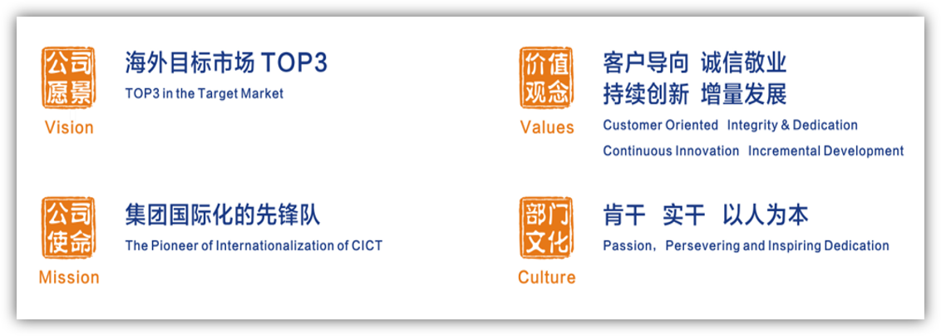

人才，始终是烽火国际公司最宝贵的财富

“肯干·实干·以人为本”是国际公司的部门文化，我们为它赋予的英文含义是“Passion ·Persevering· Inspiring· Dedication”，因此，我们珍视每一位有激情的、坚忍不拔的、能带队伍、能打硬仗的人才，希望给予这样的激情奋斗者提供一个开放公正、积极向上的平台，让这样的一群人持续进步、成就精彩人生！因此，我们也杜绝人才懈怠，杜绝组织臃肿，只有公平公正的考核、评价和激励，才能激发持续的战斗力！

1. **招聘职位**
2. **市场营销（海外）**

市场营销人员，Ta需要具备深邃的思想，对全球化网络和技术发展趋势有着深入的洞察和分析，对客户ICT网络和方案有着独到的见解和思考，并为客户提供量身定制的解决方案，让全球都遍布我们的产品和解决方案，成就感满满！**职位职责：**

1. 负责所在客户群的市场洞察和市场信息收集；
2. 根据客户需求提供解决方案，负责产品与解决方案的技术销售；

3、策划与执行所在客户群的营销活动，提升和塑造品牌影响力。

**招聘要求：**

1、专业要求：通信，电子，计算机，自动化，软件工程等工科类专业优先；

2、具备较强的学习能力，对技术感兴趣；

3、具备良好的沟通理解，团队协作能力，英语能作为工作语言；

4、愿意接触多元化文化，能常驻海外一线工作。

1. **客户经理（小语种）**

客户经理，就有如火车头，他要深入到全球各个运营商客户之中，用其坚忍不拔的毅力、敏锐的嗅觉、超凡脱俗的洞察力，分析客户需求和痛点，挖掘项目机会，建立客户连接，打通产品和解决方案规划到落地的全流程。

**职位职责：**

1. 负责规划、建立和推进客户连接和关系建立，分析客户需求及痛点；
2. 负责制定销售计划，有效调动组织公司内部资源，推动业务在一线落地，完成公司销售目标；
3. 负责销售产品的回款，协助完成所在区域的市场信息收集与反馈。

**招聘要求：**

1、专业要求：法语，西班牙语，葡萄牙语，德语等小语种专业；

2、具备良好的沟通理解，团队协作能力，小语种能作为工作语言；

3、热情开朗，敢于交流，敢于挑战，敢于show出自己；

4、愿意接触多元化文化，能常驻海外一线工作。

1. **全球供应链管培生**

**职位职责：**

1、通过管理团队完成市场项目供应链端到端交付；

2、包含当地国合同排产发货、设备清关、本地运输、本地仓储、海外供应商管理及认证、项目售前投标应答等；

**招聘要求：**

1、专业要求：不限专业，采购、物流、供应链、通信、管理、语言等相关专业优先；

2、具备快速学习知识、快速入行、快速接手能力，能在复杂的情况中迅速理出头绪；

3、对供应链体系有一定认知，乐于挑战、有较强执行力和抗压力；

4、能够带领团队完成预定的目标，具备良好的表达及团队沟通协调力，英语能够作为工作语言；

5、愿意接触多元化文化，能常驻海外一线工作；

1. **技术支持工程师（海外）**

**职位职责：**

**技术支持方向**

1. 代表公司向客户提供服务解决方案，并提供高级别技术支持，保障客户网络稳定度；
2. 负责对客户、代理单位，外包合作单位员工进行培训认证及技术指导。

**网络优化方向**

1. 负责网络指标监控分析，提供专业化的解决方案并推动实施；
2. 根据网络规划及优化工作原理、流程，按照客户需求实施专项网络优化和规划工作。

**项目管理方向：**

作为项目经理主导或参与重大项目管理，组织、协调各种资源，负责项目的推进，确保项目成功实施。未来发展方向为技术专家，项目经理

**招聘要求：**

1、专业要求：通信，电子，计算机，自动化，软件工程等工科类专业优先

2、具备参与各类竞赛，科研项目，重大社会实践或有获奖经历者优先；

3、具备较好的沟通能力，团队合作意识，具备挑战自我，积极进取，追求成功的品质；

4、具备较好的外语水平（英语，西班牙语，法语等均可以）

1. **职位优势：**

1、薪酬竞争力：基本工资+绩效工资+海外补贴+项目奖励+超额奖励…..，年收入30w+，从此走向人生巅峰！

2、海外总代表后备梯队：人员优中选优，入职后完善的，差异化的培养机制，公司高管作为导师，手把手贴身教练，给你更多晋升机会！

3、面向全球，拓宽视野：工作地点为海外地区部/子公司，与来自全球的精英同台竞技，领略世界风情~

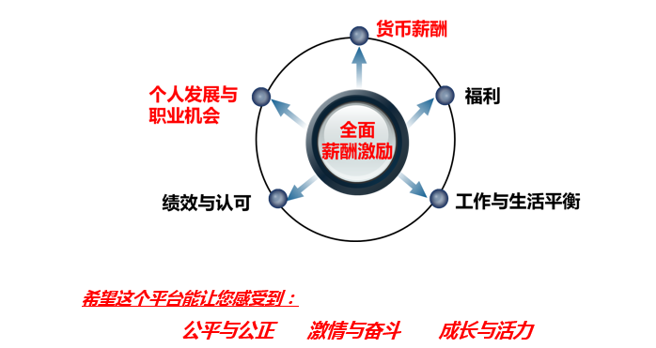4、全方位的关注员工：

1. 我们的未来，国际市场大有可为，机遇与挑战并存
2. **网申通道：**

**1.   pc端：登录“烽火通信招聘官网http://zhaopin.fiberhome.com/,注册校园账号，完善个人简历，进入“校园招聘”投递意向选择-选择市场营销类（海外）**

**2.   客户端：关注“烽火通信招聘”公众号，点击“我要应聘”—“校园招聘”—市场营销类（海外）**